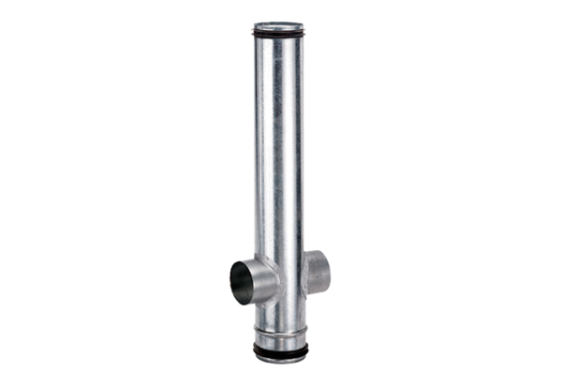Protipožární kompenzační prvek BA 160/80-2Obsah dodávky: 1 kusSortiment: B
Typové číslo: 0093.1006Výrobce: MAICO

